管理体系审核记录表
过程与活动、  抽样计划 | 涉及  条款 | 受审核部门：经营管理部，主管领导：戴梓芽 经理 陪同人员：华之争 | 判定
 |  | 审核员： 李凤仪 审核时间：2023.3.10~11
审核条款：
Q: 5.3(4.3)/6.2（3.2）/8.2（6.2-6.3）8.4（9.1-9.3、8.1-8.4）/9.1.2(10.7);
EO:5.3/6.2/6.1.2/8.1/8.2
组织的岗位职责和权限 | QEO:5.3  (4.3) | 戴梓芽经理介绍本部门主要负责物资采购、招投标及合同管理及顾客满意度的管理活动的实施与执行  与经营管理部负责人戴梓芽经理沟通，描述的职责和权限与公司管理体系的文件规定及职能分配表基本一致。  经营管理部人员与公司其他部门人员联合办公，有办公桌、电脑、空调、投影仪等能满足部门体系运行需求。 | Y
环境因素和危险源评价 | EO6.1.2 | 策划、编制了《环境因素识别与评价控制程序》及《危险源辨识、风险评价控制程序》。  2022年10月10日由办公室组织对环境因素、危险源进行了辨识、评价及控制措施的制定。  评价得出的重要环境因素为噪声的排放、固废/危废的排物、火灾的排放、能源/资源消耗的发生等。提供环境因素识别与评价清单、危险源辨识风险评价清单（汇总表）、重要环境因素清单）、查到不可接受风险为火灾、起重伤害、高空坠落、机械伤害、触电、职业伤害等。评价基本准确， | Y
目标及其实现的策划总要求 | QEO6.2  (3.2) | 经营管理部管理目标有： 考核情况（2022年12月）  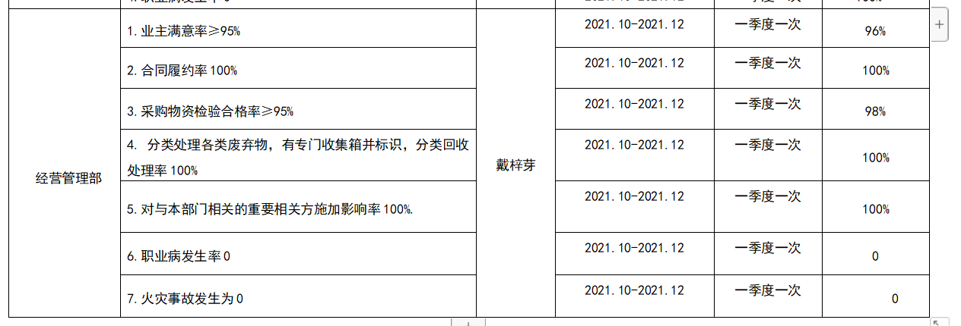  目标可测量，与公司方针一致。  质量目标完成情况：查到质量、环境、职业健康安全目标展开表，考核情况（2022年10~12月）部门管理目标完成情况，以上质量目标已全部完成，考核人：华之争 2022年12月31日。 | Y
了解顾客沟通的实施。 | Q 8.2.1（6.2-6.3） | 公司编制了“顾客满意度调查控制程序”，工程项目投标及工程承包合同管理制度.识别顾客对服务的需求与期望，要根据顾客规定的要求以达到：  - 顾客明示的服务要求，包括服务质量要求及涉及的可用性、交付、支持服务，如：运输、保修、培训、价格等方面的要求。  - 顾客没有明确要求，但预期或规定的用途所必要的服务要求，这是一类习惯上隐含的潜在要求，企业为满足顾客要求应做出承诺。  顾客没有规定，但国家强制性标准及法律、法规规定的要求。  - 企业在实施过程中努力为顾客着想，通过签订合同、协议、洽谈等多种形式提出合理化建议，保证服务的顺利实施。  与顾客沟通主要采取以下方式：产品信息：主要是电话、传真、QQ、微信、互联网、公司宣传册及网站的方式；问询、合同或订单的处理：主要采取电话或面谈的方式；顾客反馈：主要为顾客建立档案，定期电话或登门进行回访。  查见《客户档案》，内容包括：客户名称、法人代表、通讯地址、联系人、电话、邮编、传真、E-mail等。并为客户建立了客户档案。档案内容包括：营业执照、体系认证证明、供方评定调查表资料、交付业绩等。 | Y
与产品和服务要求有关的要求确定 | Q 8.2.2  （6.3） | 该公司主要服务为资质范围内的建筑工程施工总承包贰级、水利水电工程总承包贰级、市政基础设施项目工程总承包叁级等。 该公司主要依据合同法及顾客要求进行资质范围内的市政基础设施项目工程总承包业务开展与实施，与产品和服务有关的要求主要体现在与顾客所签定的合同/协议中。公司业务性质主要为招投标形式，确客户要求基本在招标书内，在提交投标书前根据自身的能力及工程计划安排，进行合同评审。  另外，该公司确定并收集了产品质量法、合同法、建筑法、消费者权益保护法等相关法律法规，将其中的相关要求作为与产品有关要求的补充。 | Y
与产品和服务要求有关的要求评审 | Q 8.2.3  （6.3） | 该公司与产品有关要求主要在投标书中体现，在提交投标书之前，由总经理组织各相关部门以会议或会签的方式进行评审。中标后，按中标通知书与业主单位签订合同。  查见《合同台帐》，内容包括：序号、顾客名称、合同编号、项目名称、规 格型号、评审日期、评审结论、参加人员、签定日期、履行情况。抽查2022年10月以下的项目合同：  顾客名称 项目名称  抽查1、遂昌县水利水电实业有限公司 遂昌县麻洋口水库系统治理工程  签字盖章合同签订日期： 2022年7月1日  抽查2、遂昌凯顺置业有限公司 遂昌P（2021）10号地块（君瑞府）项目  签字盖章合同签订日期： 2021年7月 28日  抽查3、遂昌县金岸中心幼儿园 遂昌县金岸中心幼儿园改扩建工程  签字盖章合同签订日期： 2021年3月  抽查4、浙江水上特材有限公司 浙江水上特材有限公司建设项目  签字盖章合同签订日期： 2020年8月18日  。。。。。。。。  查阅以上合同评审的相关信息，经营管理部经理介绍：在投标阶段进行了评审我们按顾客的质量、进度要求进行顾客要求的评审工作，合同评审在签订合同签订前进行，参加评审的有：经营管理部、财务部、工程部等部门负责人，最后由总经理或授权人审批，同意签订此合同。双方授权人签字盖公司章生效，提供了上述标书评审表。 | Y
产品和服务要求的变更 | Q 8.2.4  （6.3） | 查以上合同自签定及经营管理部部长的介绍，由于公司未出现合同变更或顾客要求发生变更造成与先前合同或订单要求表述存在差异的情况。未发生合同变更的情况。 | Y
外部提供过程、服务和服务的控制 | Q/J 8.4/(9.1-9.3;8.1-8.4) | 编制了《材料构配件和设备采购采购管理制度》，工程项目施工质量管理制度  查到公司与供方签订合同：公司供方及采购产品主要为：  抽查1、浙江家爱伊工贸有限公司（提供钢筋 ）；  抽查2、遂昌县珂韩挖掘机租赁服务部 （提供挖掘机设备）；  抽查3、遂昌青龙山建材有限公司（提供水泥 ）；  抽查4、遂昌东城建材有限公司（提供商品混凝土）；  抽查5、遂昌金岸砂石料场（提供砂石）  提供2022年10月10日供方评价记录表，评价的内容有：生产能力和供应能力情况、历史及社会信誉情况、质量及以往 使用情况等，参加评审人：毛立荣、华之争、戴樟芽，批准人：水永明。  提供合格供方名单  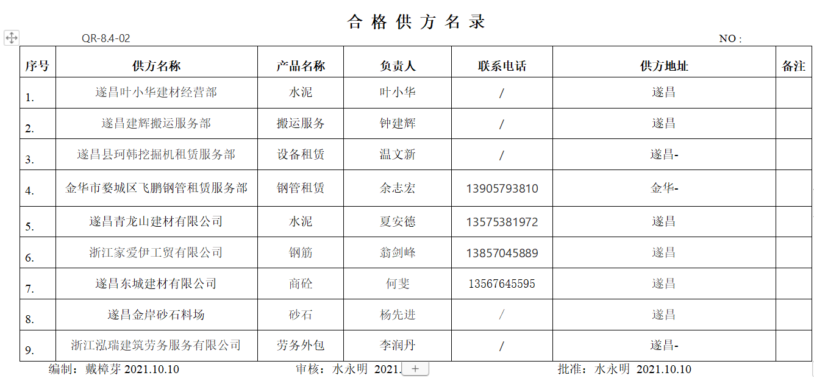  抽查供应商评价的能力证明，抽查1：钢筋供应商：浙江家爱伊工贸有限公司  公司提供了其营业执照、产品质量证明书等；  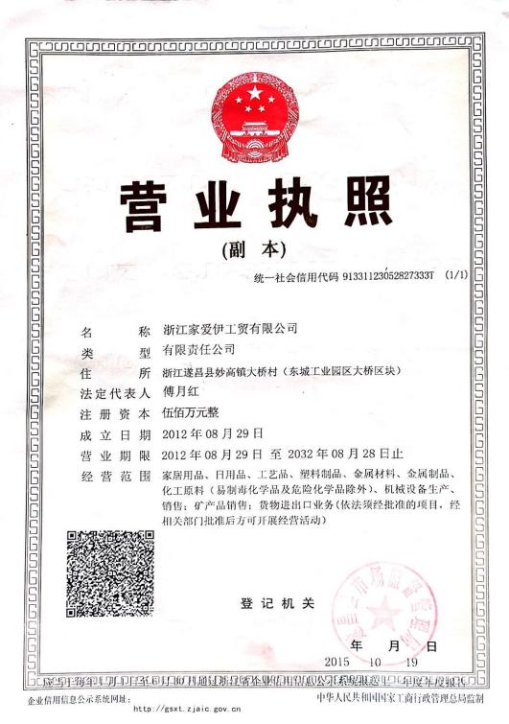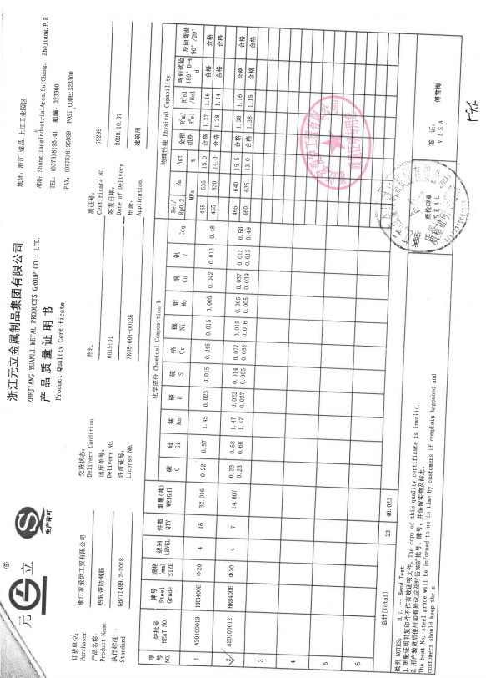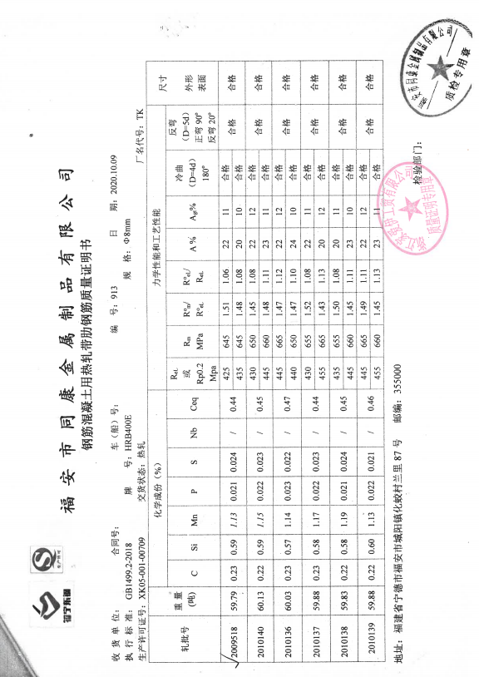  戴梓芽经理介绍;如果对于入场验证不合格的材料、设备,公司对供应商提出整改时间/整改状态进行退换处理，但目前没有入场验收出现不合格的情况。
顾客满意 | Q9.1.2/(10.7) | 公司已建立和保持了《顾客满意度调查控制程序》，对顾客满意的监测的相关内容进行了规定，其包括了对调查方式、渠道、内容、频率等。相关方期望和要求识别表编号： 公司采取对主要顾客进行满意度调查的形式，共发出3份《顾客满意度调查表》，有效回收：抽查到2022年12月对浙江水上特材有限公司、遂昌凯顺置业有限公司、遂昌县水利水电实业有限公司、遂昌县新路湾镇人民政府等顾客，调查内容有：产品质量、价格水平、交货期、服务等，查《顾客满意程度调查表》，客户评价均是非常满意或满意评价。提供《客户满意度分析报告》。顾客满意率达到97分，达到了质量目标的要求。调查未发现有顾客投诉或抱怨的情况发生。 | Y
运行策划和控制 | EO8.1 | 公司制定了 《施工和服务控制程序》，规定相关控制管理的职责和分工，确定管理要求和应形成的记录，符合标准要求。  查到：《施工安全管理制度》、《施工质量问题处理制度》、《扬尘控制管理制度》、《基础设施控制管理制度》、《环境运行控制管理制度》、《固体废弃物管理控制程序》《安全生产管理制度》、《安全防火管理制度》、《安全用电管理制度》、《劳动保护用品管理制度》等运行控制管理规定和程序，具体明确了工程施工过程运行控制的相关要求，制定了控制措施，具有较好的可操作性，基本适宜。业务部部识别了办公活动主要可能导致的危险有：使用电器设备的触电、到施工现场检查过程中的物体打击、机械伤害、触电以及交通安全等。办公室使用了空气开关、漏电保护器，并且在每日下班之前各部门检查电器、火灾的隐患，管理人员到施工现场时，佩戴必要的安全防护用品，并遵守施工现场的安全管理规定，公司员工参加了交通法规和安全教育培训活动。  戴梓芽经理介绍，公司对电工、焊工等特种作业人员实施体检合格后上岗的管理办法；为员工缴纳五险一金等。为进入施工现场的作业施工人员及管理人员办理了意外伤害团体险。  公司对于相关方的控制，以发放公开信、对相关方施加影响协议书等方式，向其施加职业健康安全影响。查到：《相关方告知书》，要求各相关方遵守国家和行业有关环境和职业健康安全方面的法律法规。  查到：《办公环境安全检查记录》（2022年10-2022年12月），已按策划实施了监视和测量，其中记录了检查内容：固体废弃物管理、灭火器管理、目标指标管理、发现问题、处理情况。检查人：华之争，基本符合。  经观察，公司经营管理部与其他部门联合办公，办公区电气线路良好，未见破损、裸露和电气火灾隐患，使用了安全插座，电源走线在墙壁内，电源开关及用电设备、导线均良好，无触电及火灾隐患。办公楼内设有消防设施（消防栓）。设有应急标识、疏散指示标识等。用电方面布线规范，并且在每日下班之前，由专人检查电器、火灾的隐患。审查中公司2022年在质量、环境、职业健康安全方面、为员工缴纳五险、体检、劳保用品等方面投入约142万余元，为进入施工现场的管理人员和所有的施工人员公司办理了意外伤害保险团体险，基本符合。 | Y
应急准备和响应 | EO8.2 | 制定实施了《应急准备与响应控制程序》，制定了火灾、触电、倒塌等应急预案  经营管理部戴梓芽经理等人员参加了由办公室组织的消防和医疗应急演练。具体详见办公室的相关EO8.2的审核记录 | Y

说明：不Y标注N

